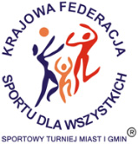 | XXV SPORTOWY TURNIEJ MIAST i GMIN  XI EUROPEJSKI TYDZIEŃ SPORTU dla WSZYSTKICH  13 – 19 września 2022 r.  KALENDARZ PLANOWANYCH IMPREZ TURNIEJOWYCH | 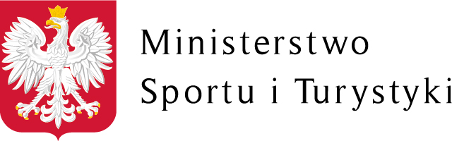
Nazwa miasta / gminy : Tymbark – SP Podłopień
Data  imprezy | Nazwa imprezy | Organizator imprezy  (telefon kontaktowy do organizatora) | Miejsce przeprowadzenia imprezy | Godzina
19.09.22 | Gry i zabawy sportowe kl7 | SP Podłopień | SP Podłopień | 9:15-10:00
14.09.22 | Gry i zabawy sportowe kl8 | SP Podłopień | SP Podłopień | 9:15-10:00
15.09.22 | Zabawy i ćwiczenia gimnastyczne kl1 | SP Podłopień | SP Podłopień | 9:15-10:00
13.09.22 | Rozgrywki klasowe w piłkę nożną kl4 | SP Podłopień | SP Podłopień | 9:15-10:00
14.09.22 | Test Coopera kl6 | SP Podłopień | SP Podłopień | 10:15-11:00
16.09.22 | Bieg na orientację kl5 i 6 | SP Podłopień | SP Podłopień | 9:15-10:00
15.09.22 | Gry i zabaw6y ruchowe z piłką kl0 | SP Podłopień | SP Podłopień | 10:15-11:00
13.09.22 | Turniej Darta kl4-8 | SP Podłopień | SP Podłopień | 10:15-11:00
14.09.22 | Test Coopera kl 8 | SP Podłopień | SP Podłopień | 12:15-13:00
14.09.22 | Gry zespołowe kl 2 i 3 | SP Podłopień | SP Podłopień | 12:15-13:00

